Конгресс по пластической, реконструктивной и эстетической хирургии
5 апреля 2018 года кафедра оперативной хирургии и топографической анатомии приняла участие в конгрессе по пластической, реконструктивной и эстетической хирургии «От седого Каспия до предгорья Большого Кавказа», который проходил с 5 по 8 апреля в Махачкале. Конференция проводилась при поддержке правительства Дагестана, Дагестанского государственного медицинского университета, министерства здравоохранения республики, Акционерного общества «Институт пластической хирургии и косметологии», Российского Общества пластических, реконструктивных, эстетических хирургов (РОПРЭХ).
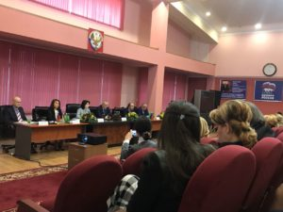
По словам организаторов, конгресс является одним из важнейших событий профессионального сообщества, на котором обсуждаются актуальные вопросы развития пластической хирургии и эстетической медицины. Он открыт для представителей всех специальностей, клиник, компаний-производителей, профильных вузов и их партнеров. Программа конгресса достаточно насыщена и охватывает широкий круг актуальных, научных и практических вопросов специальностей пластическая хирургия и эстетическая медицина.
Участников конференции поприветствовал первый заместитель председателя Правительства Республики Дагестан Рамазан Алиев, который отметил значимость мероприятия для научной, медицинской жизни региона.
Главный внештатный специалист пластического хирурга Минздрава России и Департамента здравоохранения Москвы, заведующая кафедрой пластической и реконструктивной хирургии, косметологии и клеточных технологий ФГБОУ ВО РНИМУ имени Н. Пирогова Минздрава России Наталья Мантурова отметила, что многие специалисты СКФО являются членами Общества пластической, реконструктивной и эстетической хирургии, что говорит о высоком уровне ответственности и о том, что пациенты могут безбоязненно получить высококвалифицированную помощь. Она также отметила активность специалистов округа в конференциях федерального и международного уровня.
Гостей и участников конференции поприветствовал и ректор ДГМУ Сулейман Маммаев, который отметил значимость мероприятия для практического здравоохранения и вуза. «Именно в ходе подобных мероприятий нам предоставляется возможность повысить свой уровень, познакомиться с опытом передовых ученых и продемонстрировать свои достижения. Кроме того, такие конференции и конгрессы способствую повышению качества подготовки специалистов и оказания медицинской помощи населению нашей республики», — отметил он.
Первый заместитель министра здравоохранения Дагестана ФейзулахГабибулаев в своем выступлении отметил, что в республике делается очень много для развития пластической хирургии, здесь есть молодые перспективные специалисты, которые оказывают эту помощь на достаточно высоком уровне. В государственных учреждениях в основном оказывается не пластическая, а восстановительная помощь, к примеру, в ожоговом центре, работу которого высокого оценила глава Минздрава России Вероника Скворцова. На сегодняшний день перед министерством здравоохранения Дагестана стоит вопрос проведения и оплаты оказанных медицинских услуг в пластической хирургии.
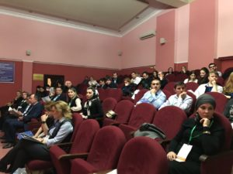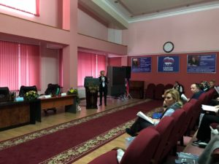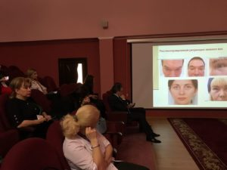

С кафедры оперативной хирургии и топографической анатомии онлайн транслировали на конгресс препаровку области лица. Препарировал пластический хирург -Прокудин Сергей Владимирович - председатель Южного общества пластических реконструктивных эстетических хирургов и косметологов (ЮОПРЭХ), член Совета Общества пластических реконструктивных эстетических хирургов России (ОПРЭХ), член Европейской ассоциации эстетических хирургов (ASSECE) и Итальянского общества дермоэстетики и эстетической хирургии (SIDE). Помогали члены кружка оперативной хирургии и топографической анатомии.

